Технологическая карта урока

1. ИНФОРМАЦИЯ О РАЗРАБОТЧИКЕ ПЛАНА
ФИО разработчика | Тараскина Светлана Владимировна
Место работы | МБОУ СОШ №32 г. Хабаровск

2. ОБЩАЯ ИНФОРМАЦИЯ ПО УРОКУ
Класс (укажите класс, к которому относится урок): | 11
Место урока (по тематическому планированию ПРП) | Урок №1
Тема урока | Понятие цилиндра. Площадь поверхности цилиндра
Уровень изучения (укажите один или оба уровня изучения (базовый, углубленный), на которые рассчитан урок): | базовый
Тип урока (укажите тип урока): | урок освоения новых знаний и умений
Планируемые результаты (по ПРП):
Личностные: умеют выстраивать аргументацию, участвовать в диалоге, организовывать сотрудничество и совместную деятельность

Метапредметные: умеют самостоятельно ставить цели, выбирать и создавать алгоритмы для решения учебных проблем
Предметные: обучающиеся умеют объяснять, что такое цилиндрическая поверхность, ее образующие, ось, какое тело называется цилиндром, как получается цилиндр; выводить формулы боковой поверхности цилиндра и полной поверхности цилиндра
Ключевые слова (введите через запятую список ключевых слов, характеризующих урок): Цилиндрическая поверхность, образующая, ось, цилиндр, площадь боковой поверхности цилиндра, площадь полной поверхности цилиндра
Краткое описание (введите аннотацию к уроку, укажите используемые материалы/оборудование/электронные образовательные ресурсы):
Урок рассчитан на учащихся 11 класса, изучающих геометрию по учебнику Атанасяна Л.С. «Геометрия, 10-11 классы»- М. Просвещение 2022-2023. Урок –первый в теме «Цилиндр. Конус. Шар», урок освоения новых знаний и умений с использованием ЦОР, платформы ЯКласс, электронной доски.

3. БЛОЧНО-МОДУЛЬНОЕ ОПИСАНИЕ УРОКА

БЛОК 1. Вхождение в тему урока и создание условий для осознанного восприятия нового материала
Этап 1.1. Мотивирование на учебную деятельность
Укажите формы организации учебной деятельности на данном этапе урока. Опишите конкретную учебную установку, вопрос, задание, интересный факт, которые мотивируют мыслительную деятельность школьника (это интересно/знаешь ли ты, что)
Рассмотреть различные предметы окружающей обстановки, дающие представления о цилиндре: карандаш, стакан и т.д. Представленные цилиндры должны иметь разные соотношения между высотой и диаметром. Рассмотреть варианты получения цилиндра: путем вращения прямоугольника вокруг прямой, содержащей одну из его сторон.

Этап 1.2. Актуализация опорных знаний
Укажите формы организации учебной деятельности и учебные задания для актуализации опорных знаний, необходимых для изучения нового: фронтальная, индивидуальная

По готовым чертежам повторить тему сечения

Этап 1.3. Целеполагание
Назовите цель (стратегия успеха): ты узнаешь, ты научишься

Обучающиеся узнают понятие цилиндрической поверхности, цилиндра и его элементов (боковая поверхность, основания, образующие, ось, высота, радиус); научатся выводить формулу площади боковой поверхности и площадь полной поверхности цилиндра; научатся решать задачи на нахождение площадь боковой поверхности цилиндра и площадь полной поверхности цилиндра.

БЛОК 2. Освоение нового материала
Этап 2.1. Осуществление учебных действий по освоению нового материала
Укажите формы организации учебной деятельности, включая самостоятельную учебную деятельность учащихся (изучаем новое/открываем новое). Приведите учебные задания для самостоятельной работы с учебником, электронными образовательными материалам (рекомендуется обратить внимание учеников на необходимость двукратного прочтения, просмотра, прослушивания материала. 1) на общее понимание и мотивацию 2) на детали). Приведите задания по составлению плана, тезисов, резюме, аннотации, презентаций; по наблюдению за процессами, их объяснением, проведению эксперимента и интерпретации результатов, по построению гипотезы на основе анализа имеющихся данных и т.д.

Форма организации учебной деятельности- индивидуальная. Практическим образом каждый ученик с помощью бумаги и ножниц выполняет модель цилиндра, его развертку и выводит формулу вычисления площади боковой поверхности цилиндра и площади полной поверхности цилиндра, результаты и выводы записывает в тетрадь.

Этап 2.2. Проверка первичного усвоения
Укажите виды учебной деятельности, используйте соответствующие методические приемы. (Сформулируйте/Изложите факты/Проверьте себя/Дайте определение понятию/Установите, что (где, когда)/Сформулируйте главное (тезис, мысль, правило, закон)
Индивидуально учащиеся дают определение боковой поверхности цилиндра и полной поверхности цилиндра, формулы для вычисления площади

БЛОК 3. Применение изученного материала
Этап 3.1. Применение знаний, в том числе в новых ситуациях
Укажите формы организации соответствующего этапа урока. Предложите виды деятельности (решение задач, выполнение заданий, выполнение лабораторных работ, выполнение работ практикума, проведение исследовательского эксперимента, моделирование и конструирование и пр.), используйте соответствующие методические приемы (используй правило/закон/формулу/теорию/идею/принцип и т.д.; докажите истинность/ложность утверждения и т.д.; аргументируйте собственное мнение; выполните задание; решите задачу; выполните/сделайте практическую/лабораторную работу и т.д.).
Групповая. Решение задач на готовых чертежах на построение сечений цилиндра различными плоскостями, на нахождение площади боковой и полной поверхности, применяя полученные ранее формулы, с последующим обсуждением.

Этап 3.2. Выполнение межпредметных заданий и заданий из реальной жизни
Подберите соответствующие учебные задания
Решение задач с практическим содержанием, например, сколько квадратных метров листовой жести пойдет на изготовление трубы длиной 4 метра и диаметром 20 см, если на швы необходимо добавить 2,5% площади ее боковой поверхности. №340,338

Этап 3.3. Выполнение заданий в формате ГИА (ОГЭ, ЕГЭ)
Подберите соответствующие учебные задания
- Радиус основания цилиндра равен 2, высота равна 3. Найдите площадь боковой поверхности цилиндра, деленную на Пи .
- Длина окружности основания цилиндра равна 3, высота равна 2. Найдите площадь боковой поверхности цилиндра.
- Площадь осевого сечения цилиндра равна 4. Найдите площадь боковой поверхности цилиндра, деленную на Пи .
- Длина окружности основания цилиндра равна 3. Площадь боковой поверхности равна 6. Найдите высоту цилиндра.
- Площадь боковой поверхности цилиндра равна 2 Пи , а диаметр основания — 1. Найдите высоту цилиндра.
- Площадь боковой поверхности цилиндра равна 2 Пи , а высота — 1. Найдите диаметр основания.

Этап 3.4. Развитие функциональной грамотности
Подберите соответствующие учебные задания
Математическая грамотность
Задание 1
В ответ запишите формулу, по которой вычисляют площадь боковой поверхности цилиндра, если известны радиус r его основания и высота h цилиндра.
1) = πrh ; 2) = π h; 3) = 2πrh; 4) = 2π h.
Задание 2
Заполните таблицу, где r - радиус основания цилиндра, h - высота цилиндра, а - площадь его боковой поверхности.
r, см | 4 | 8,5 | 1,2
h , см | 3 | 2 |  | 8
, |  |  | 10π | 56π

Задание 3
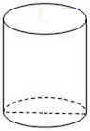
Цилиндрическая труба диаметром 65 см имеет высоту 18 м. Сколько жести нужно для её изготовления, если на заклёпку уходит 10% материала?. Ответ округлите до десятых.

Задание 4
Сколько понадобиться краски, чтобы покрасить бак цилиндрической формы с диаметром основания 1,5 м и высотой 3 м, если на один квадратный метр расходуется 200г краски?

Задание по функциональной грамотности
Бассейн
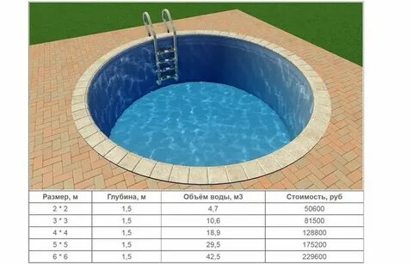

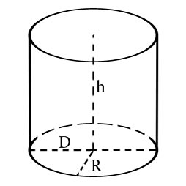 | Объем цилиндра рассчитывается по следующей формуле: V=πR² h  Площадь (S) боковой поверхности цилиндра равна произведению длины окружности, являющейся основанием фигуры, на его высоту.  Длина окружности: C = 2 π R. Площадь боковой поверхности:  S = 2 π R h  Площадь круга: S = π R²  Где S – площадь, R – радиус, h - высота, π – число Пи, π3,14
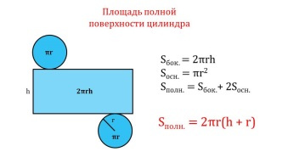 | Площадью полной поверхности цилиндра называется сумма площадей боковой поверхности и двух оснований. В виде формулы -это можно записать так:  S =2  С целью предотвращения попадания влаги и воды на корпус сооружения проводят  гидроизоляцию чаши бассейна –внешнюю и внутреннюю отделку.  На сегодняшний день существует несколько видов гидроизоляции, применяемой для защиты бассейнов от различных повреждений. У каждого из них есть свои положительные и отрицательные стороны, а также уникальные условия эксплуатации, подходящие для одних территорий и неподходящие для других. Достаточно часто в современном строительстве находят применение жидкие материалы для гидроизоляции бассейнов. Таким составам присуща высокая эластичность, отличные гидрофобные свойства, а также высокие показатели прочности. Более того, гидроизоляция жидкими материалами надёжно переносит значительные перепады температур и сохраняет свои свойства как в тёплое, так и в холодное время года.  К описанным материалам относится полимочевина.  Для внутренней гидроизоляции бассейна полимочевину напыляют установками высокого давления, предварительно разогревают, смешивают и наносят на поверхность с помощью пистолета. Полимер твердеет в течение 10-20 секунд. Обычно после первого слоя укладывают второй.  Срок службы полимочевины — более 30 лет  Задание 1. Расчет расхода сырья при напылении полимочевины для внутренней гидроизоляции бассейна.  Производители полимочевины обычно указывают расход полимочевины порядка 1,1 кг./1 м². при толщине покрытия 1 мм. Т.е. для нанесения 2 мм гидроизоляционного слоя полимочевины потребуется около 2,2 кг. материала. Какое количество полимочевины потребуется для внутренней гидроизоляции бассейна размерами 6м х 6м при нанесении слоем 3 мм?  При выполнении задания результаты вычисления округляем до целого числа.  Критерии
  ХАРАКТЕРИСТИКИ ЗАДАНИЯ:
  •Содержательная область оценки: пространство и формы
  •Компетентностная область оценки: применять
  • Контекст: образовательный
  • Уровень сложности: средний
  • Формат ответа: задание с кратким ответом и развернутым ответом
  • Объект оценки: выполнять реальные расчеты, с использованием формулы длины окружности, объема цилиндра, площади поверхности цилиндра
  • Максимальный балл: 2
  Система оценивания:
  Балл |  | Содержание критерия
  2 |  | Дан верный ответ: 188 кг. Приведено обоснование, в котором верно использованы формулы и проведено округление.  Возможное обоснование:  Из таблицы взяты верные данные: 6м*6м, h = 1,5м, V = 42,5 м³  1.V=πR²h, R = =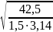= 3(м) радиус бассейна  2.S = 2 π Rh + π R² = π R (2h + R) = 3,14∙3 ∙ (2 ∙ 1,5 + 3) =56,52≈57(м²)  - площадь внутренней поверхности бассейна  3. 3,3 ∙ 57 = 188,1 ≈ 188 (кг) – полимочевины потребуется
  1 | Приведено верное обоснование, не содержащее логических ошибок. При этом получен неверный ответ в результате ошибки в округлении или арифметической ошибки.
  0 | Другой ответ или ответ отсутствует.

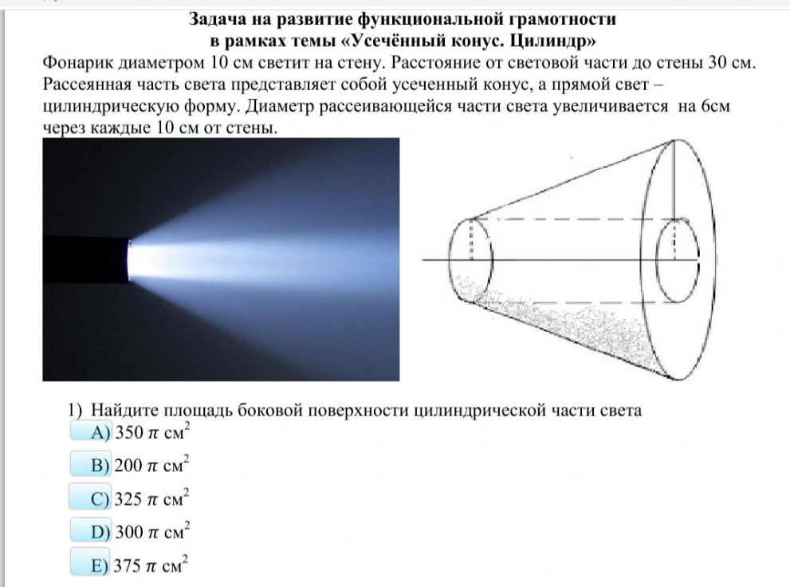
Этап 3.5. Систематизация знаний и умений
Подберите учебные задания на выявление связи изученной на уроке темы с освоенным ранее материалом/другими предметами
Задачи из учебника №322, 324,326 (осевое сечение, элементы окружности)

БЛОК 4. Проверка приобретенных знаний, умений и навыков
Этап 4.1. Диагностика/самодиагностика
Укажите формы организации и поддержки самостоятельной учебной деятельности ученика, критерии оценивания
Критерии оценивания текущего контроля:
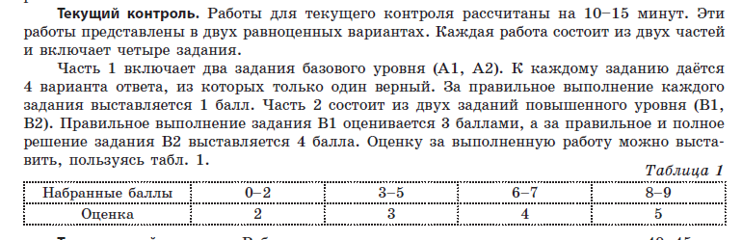

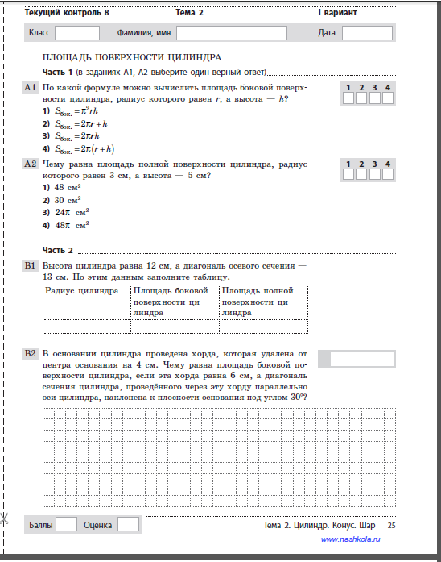

БЛОК 5. Подведение итогов, домашнее задание
Этап 5.1. Рефлексия
Введите рекомендации для учителя по организации в классе рефлексии по достигнутым либо недостигнутым образовательным результатам
Обучающиеся отвечают на вопрос: Что изучили на уроке? Задают три вопроса по теме урока.

Этап 5.2. Домашнее задание
Введите рекомендации по домашнему заданию.
Тест на образовательной платформе ЯКласс по теме «Цилиндр»



